运维架构服务监控Open-Falcon：后端服务安装并启动
- 创建工作目录
export FALCON_HOME=/home/work
export WORKSPACE=$FALCON_HOME/open-falcon
mkdir -p $WORKSPACE
- 解压二进制包
cd /data/program/software
tar -xzvf open-falcon-v0.2.1.tar.gz -C $WORKSPACE
- 配置数据库账号和密码
cd $WORKSPACE
grep -Ilr 3306 ./ | xargs -n1 -- sed -i 's/root:/root:bigdata/g'
注意root:后面默认密码为空，所以只是看到了root:
- 启动
查看目录下包括Open-Falcon的所有组件，我们先默认全部启动，之后我们一个一个讲解如何分布式部署以及启动
cd $WORKSPACE
./open-falcon start
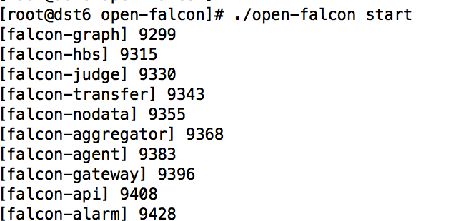
# 检查所有模块的启动状况
./open-falcon check
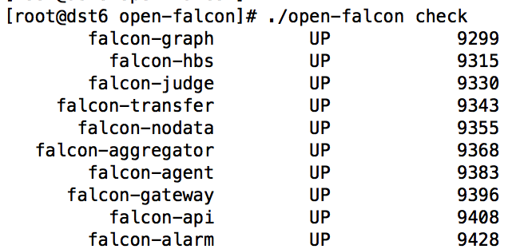
- 更多命令行工具
# ./open-falcon [start|stop|restart|check|monitor|reload] module
./open-falcon start agent

./open-falcon check
falcon-graph UP 53007
falcon-hbs UP 53014
falcon-judge UP 53020
falcon-transfer UP 53026
falcon-nodata UP 53032
falcon-aggregator UP 53038
falcon-agent UP 53044
falcon-gateway UP 53050
falcon-api UP 53056
falcon-alarm UP 53063

For debugging , You can check $WorkDir/$moduleName/log/logs/xxx.log

